Внеочередной семинар Лаборатории Алгебраической геометрии и ее приложений
Семинар состоится 26 августа 2015 года. Начало в 15:30.
Семинар будет проходить по адресу: ул. Вавилова, д.7, аудитория 1001, 10 этаж.
На семинаре выступит  Марина Прохорова  Институт Математики и Механики Уральского Отделения РАН, Екатеринбург) с докладом: | 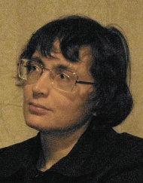

Спектральный поток

Аннотация: У фредгольмовых операторов имеется целочисленный топологический инвариант - индекс, который измеряет разность между размерностью ядра и коразмерностью образа оператора. Индекс самосопряжённого оператора равен
0. Однако если рассматривать не индивидуальный самосопряжённый оператор, а однопараметрическое семейств таких операторов, то появляется другой топологический
инвариант - спектральный поток. Он измеряет алгебраическое число (со знаком) собственных значений оператора, переходящих (при изменении параметра) из отрицательной полуоси в положительную и обратно.
Я расскажу про спектральный поток и его связь с индексом в нескольких различных ситуациях: (1) для ограниченных операторов в гильбертовом пространстве, (2) неограниченных операторов там же, (3) эллиптических дифференциальных
операторов на замкнутых многообразиях и многообразиях с непустой границей.
Приглашаются все желающие!

